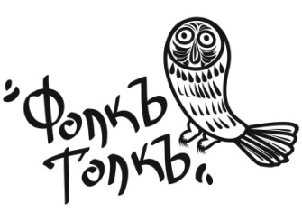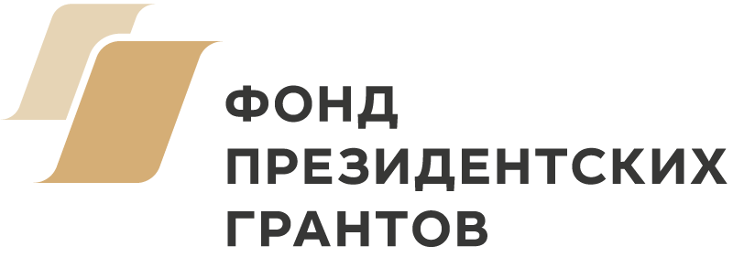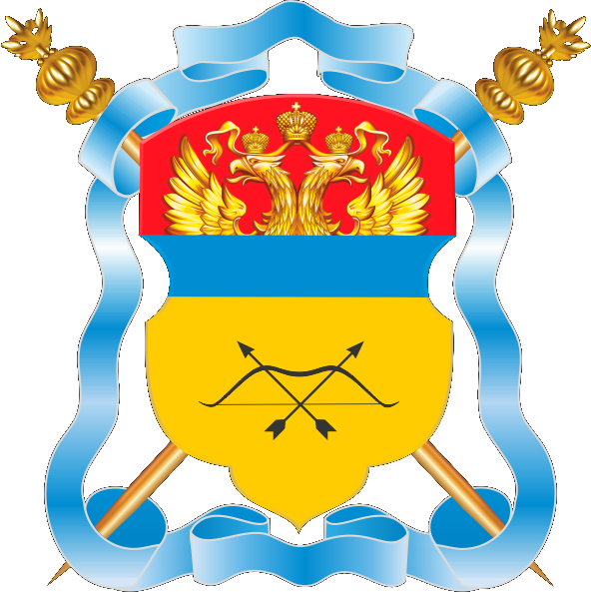

ПОЛОЖЕНИЕ
о конкурсе детского рисунка
«Казачество в истории России»
среди обучающихся 1-7 классов

1. Общие положения.
1.1. Настоящее Положение о конкурсе «Казачество в истории России» (далее - конкурс) определяет порядок организации и проведения конкурса рисунка среди обучающихся общеобразовательных учреждений. Конкурс открытый.
1.2. Конкурс проводится в рамках этнокультурного проекта «Традиционная культура Урала: казаки» с целью приобщения детей и подростков к идеям патриотизма и любви к Родине, её истории, привлечения ребят к творчеству.
Цели конкурса:
- знакомство детей с культурными традициями казачества;
- приобщение детей и подростков к творчеству и историческому осознанию значимости вклада казачества в культуру России;
- привлечение внимания детей и подростков к истории казачества и своей родословной;
- развитие и реализация творческого потенциала школьников, их творческих способностей средствами изобразительное искусства.
1.3. Конкурс проводится Автономной некоммерческой организацией «Уральское фольклорное объединение Фолкъ-Толкъ», при поддержке фонда президентских грантов и содействии Оренбургского войскового казачьего общества.
1.4. Итоги конкурса рассматриваются и утверждаются конкурсной комиссией и объявляются на специальной церемонии награждения.
2. Порядок участия в конкурсе и определения победителей и призеров.
2.1. Участники конкурса.
В конкурсе могут принимать участие обучающиеся 1-7 классов. Все участники конкурса делятся на возрастные подгруппы 1-3 классы, 4-5 классы, 6-7 классы.
2.2. Порядок проведения конкурса.
Конкурс проводится дистанционно с 6 по 21 декабря 2020 года, работы будут размещены на странице организаторов конкурса - https://vk.com/event200885068
Сроки приема работ с 7 декабря по 18 декабря 2020 года.
Конкурсная работа направляется в отсканированном виде в формате: JPEG, на адрес электронной почты:_teatrdet@yandex.ru
Работы, предоставленные позже указанного срока, к рассмотрению приниматься не будут.
Консультации и справки по вопросам проведения конкурса можно получить у куратора конкурса Кротовой Алены Николаевны по тел. 89502015039
2.2.2 Правила оформления работ.
Работы могут быть представлены различными художественными материалами, в следующих видах творчества: живопись и графика.
Работы представляются на формате А4(200х300); А3(300х400); А2(600х400); А1(800х600)
В нижнем правом или левом углу рисунка необходимо подписать – указать название рисунка, фамилию и имя автора, указать класс, возраст, учебное заведение, руководитель если имеется. Направляется совместно с рисунком - Приложение1.
Рисунок должен соответствовать тематике конкурса.
Запрещается копирование чужих работ, использование наклеек и фотографий.
На конкурс могут быть представлены индивидуальные работы.
Участники могут подать одну работу.
3. Критерии оценки конкурсных работ:
- работы будут оцениваться путем прямого голосования на странице конкурса: https://vk.com/event200885068 с 19декабря по 21 декабря

4. Определение победителей
По итогам Конкурса определяются победители (I место) и призеры (II, III место) в каждой возрастной категории. Призёрами считаются участники, следующие за победителем.
5. Награждение
Победители награждаются грамотами и ценными призами.
Церемония награждения победителей, призёров и участников состоится до 28 декабря 2020 года. Место и время проведения награждения будет объявлено дополнительно.

Приложение1

Наименование организации
Ф.И.О. автора
Дата рождения
Возрастная категория -
Название работы «________»
Ф.И.О. руководителя
Контакты руководителя (телефон, e-mail)

